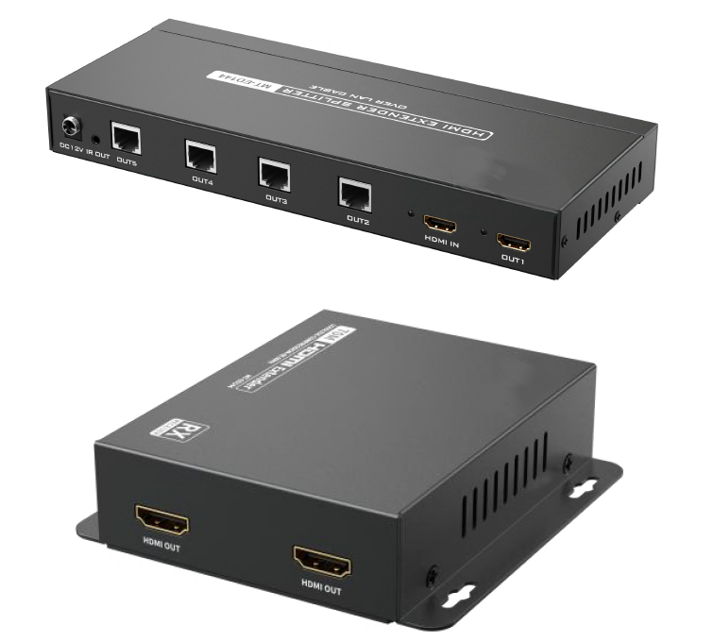

**Бренд: MAXON**

**Модель: MT-ED144**

HDMI-разветвитель MAXON MT-ED144 - позволяет передавать один HDMI-сигнал на 9 мониторов или других дисплеев, обеспечивая стабильное соединение на расстоянии до 70 м через кабель Cat6. Устройство поддерживает максимальное разрешение 4K при 60 Гц и передачу инфракрасного (ИК) сигнала для удобства управления.

**Особенности:**

* Разрешение до 4K при 60 Гц
* Удлинение сигнала до 70 м
* Поддержка передачи ИК-сигнала
* Подключение 1 HDMI-входа на 4 приемника через кабель Cat6 и 2 HDMI-выхода для каждого приемника
* Поддержка POC (Power over Cable)
* Совместимость с HDMI 2.0
* Поддержка функции Loop out для цепочки соединений

**Технические характеристики:**

* Разрешение: 4K×2K @ 60 Гц 4:4:4 8bit
* TX (передатчик):  
  Вход: 1 × HDMI  
  Выход: 1 × HDMI + 4 × RJ45
* RX (приемник):  
  Вход: 1 × RJ45  
  Выход: 2 × HDMI
* Дистанция передачи: до 70 м
* Пропускная способность: до 18 Гбит/с
* Версия HDMI и HDCP: HDMI 2.0, HDCP 2.2 с обратной совместимостью
* Поддержка HDR: HDR10
* Цветовое пространство: RGB/YCbCr 4:4:4/YCbCr 4:2:0
* ИК: Поддержка односторонней передачи ИК-сигнала
* Сетевой кабель: CAT6 и выше
* ЭСД: ±8KV (защита от электростатического разряда при касании)
* Рабочая температура: от 0°C до 55°C
* Температура хранения: от -20°C до 60°C
* Питание: DC 12V
* Корпус: металл